OKUL BİLGİLERİ
- KURUM ADI |  |  | KOCAELİ ANADOLU LİSESİ
- KURUM KODU |  |  | 970143
- İLETİŞİM BİLGİLERİ |  |  | Telefon: 3442691
 |  |  | Fax: 3444165
 |  |  | e-posta: 970143@meb.k12.tr
 |  |  | Web Adresi: www.kocaelianadolulisesi.meb.k12.tr
- ULAŞIM BİLGİLERİ |  |  | Adres: Yeşilyurt Mah. Tınaztepe Caddesi Hafız Bayram Sokak. NO:30 Başiskele / KOCAELİ
 |  |  | İl-İlçe Merkezine Uzaklık: Okulumuz Başiskele ilçe merkezindedir. İzmit’e 6 km, Gölcük’e 8 km mesafededir.
 |  |  | Servis Bilgisi: Öğrencilerimizin çoğunluğu İzmit ve Gölcükten servis ile gelmektedir.
 |  |  | Ulaşım: 622 nolu minibüsler ile okulumuza ulaşım sağlanmaktadır.
 |  |  | Harita:
- KURUM BİLGİLERİ

Öğretim Şekli | Normal | x |  |  |  | Ders Başlama | 09:00
 | İkili |  |  |  |  | Ders Bitiş | 16:10
Öğrenci Sayısı | Kız | 276 |  |  |  | Pansiyon Bilgileri | Kız | Yok
 | Erkek | 339 |  |  |  |  | Erkek | Yok
Yabancı Dil | 1.Y. Dil | İngilizce |  |  |  | Hazırlık Sınıfı | Var
 | 2.Y.Dil | Almanca |  |  |  |  | Yok | x
Derslik Sayısı | 22 |  |  |  |  | Spor Salonu | Var
Öğretmen Sayısı | 44 |  |  |  |  | Yemekhane | Var
Rehber Öğrt. Sayısı | 1 |  |  |  |  | Kantin | Var
Kütüphane | 1 |  |  |  |  | Revir | Var
Konferans Salonu | 1 |  |  |  |  | Isınma Şekli | Doğalgaz
Fen Laboratuvarı | 2 |  |  |  |  | Misafirhane | Yok
B.T Laboratuvarı | 0 |  |  |  |  | Bahçe | Var
Resim Sınıfı | 1 |  |  |  |  | Lojman Bilgileri | Yok
Müzik Sınıfı | 1 |  |  |  |  | Diğer
- İSTATİSTİKLER

Kontenjan Bilgileri |  |  |  | 2014-2015 | 170
 |  |  |  | 2015-2016 | 170
Taban-Tavan Puan Bilgileri |  |  |  | 2013-2014 | 411,724 (nakiller sebebi ile)
 |  |  |  | 2014-2015 | 453,539
 |  |  |  | 2015-2016 | 465,662
Okulun YGS/LYS Başarı Durumu |  |  |  | GENEL | 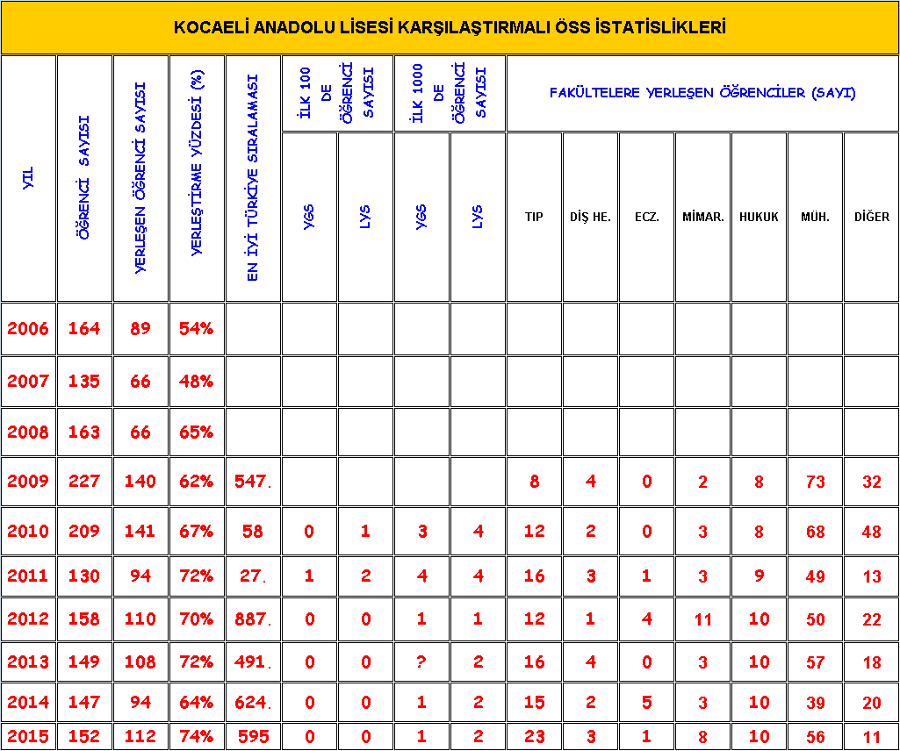
 |  |  |  | 2014-2015 | 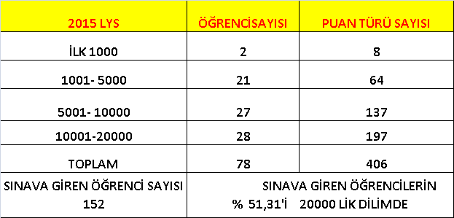
 |  |  |  | 2015-2016
LYS’de Öğrenci Yerleştirme Yüzdesi |  |  |  | 2013-2014 | %64
 |  |  |  | 2014-2015 | %74
 |  |  |  | 2015-2016
- OKULUN SOSYAL VE KÜLTÜREL ETKİNLİKLERİ
KOCAELİ ANADOLU LİSESİ 2014-2015 EĞİTİM ÖĞRETİM YILI BAŞARI VE ETKİNLİK LİSTESİ
Sıra No | KÜLTÜR-EDEBİYAT -SPORYARIŞMALARI | AÇIKLAMA | YARIŞMANIN TARİHİ | DERECE
1 | Münazara yarışması | Okul İçi Etkinlik | Ara.15
2 | İstiklal Marşını Güzel okuma Yarışması | İlçe Etkinliği | Mar.15 | İlçe İkinciliği
3 | İlkyardım Eğitimi Yarışması | İlçe Etkinliği | Mar.15 | İlçe 3. lüğü
4 | Satranç Yarışması | İl Etkinliği | Nis.15 | İl 2.3.4. lüğü
5 | Tiyatro Yarışması | İl Etkinliği | May.15 | İl 3.lüğü
6 | Vodafone Freezone Müzik Yrışması | Türkiye Geneli | May.15 | Katılım
7 | Kız Voleybol Takımı Yaışması | İl Etkinliği | May.15 | il 1. liği
8 | Dart Yarışması | İl Etkinliği | Haz.15 | İl 1. liği
9 | Eskrim yarışması | İl Etkinliği | Haz.15 | İl 1. liği
10 | Yüzme | İl Etkinliği | Haz.15 | il 2. si
11 | Kız Tenis takımı yarışması | İl Etkinliği | Haz.15 | il. 1.liği
12 | Erkek Basketbol Turnuvası | İl Etkinliği | Haz.15 | İl 1. liği
13 | AB öğreniyorum konulu komposizyon yarışması | İl Etkinliği | Haz.15 | İlçe 1. liği
 | Değerler Eğitimi Konulu Kompozisyon yarışması | İl Etkinliği | Haz.15 | İlçe 1 . Liği
13 | AB Konulu Öykü yarışması | Türkiye Geneli | Haz.15 | İl 1. liği
Sıra No | DİĞER SOSYAL AKTİVİTELER | AÇIKLAMA | ETKİNLİK TARİHİ | SONUÇ
1 | Öğrencilere kahvaltı ve yemek verildi |  | Eki.12
2 | Ağaç Dikimi Etkinliği |  | Kas.14 | Yaklaşık 150 öğrenci ile Suadiye bilgesinde gerçekleştirildi.
3 | İTÜ gezisi | Gezi kulübü tarafından organize edildi | Kas.15
4 | Oryantasyon Eğitimleri | 9. sınıf öğrenci ve velilerine yönelik düzenlenmiştir. | Kas.14
5 | Öğrenci Temsilciliği Seçimi |  | Kas.14
6 | Otizli Çocuklar Yaşam Merkezi Ziyareti | Spor Kulübü | Kas.14
7 | Huzur Evi Ziyareti |  | Ara.14
8 | Müzik etkinliği | Öğrenciler tarafından organize edildi. | Ara.15
9 | Madde bağımlılı ve Şiddeti Önleme konulu Seminer | Öğrencilerimize yönelik düzenlenmiştir. | Ara.14
10 | KOÇ ve Sabancı Ünv. Gezileri | Gezi Kulübü | Ara.14
11 | ODTÜ gezisi | Gezi kulübü tarafından organize edildi | Ara.15
12 | Uludağ Gezisi | 9 ve 10. sınıflar | Oca.15
13 | Güvenliİnternet Kullanımı Seminer | Rehberlik Kulübü | Oca.15
14 | Boğaziçi ve İTÜ gezisi | Gezi Kulübü | Oca.15
15 | Kişisel Gelişim Konferansı | Okul İdaresi tarafından organize edildi. | Şub.15 | Öğrenci, öğretemen ve velilerimize yönelik.
16 | Portre sergisi | Efnan AKOVA | Şub.15
17 | Darıca hayvanat bahçesi etkinliği |  | Şub.13
18 | Kartepe Ekoköy Festivaline Katılım |  | Mar.15
19 | Okul içi satranç turnuvası | Spor Kulübü | Mar.15
20 | Satranç Turnuvası | Satranç kulübü tarafından organize edildi | Mar.13
21 | 12 Mart İlçe Töreni |  | Mar.15
22 | Müze Ziyareti |  | Mar.15
23 | LÖSEV yararına kermes |  | Nis.15
24 | İzaydaş Gezisi |  | Nis.15
25 | Kariyer Günü |  | Nis.15
26 | ETKİNKAL | Sertifika Dağıtım Töreni | May.15
27 | Arkadaşım Hoş geldin Programına Katılım |  | May.15
28 | Diş Sağlığı Semineri | Sağlık ve temizlik kulübü tarafından organize edildi | May.15
29 | Yağlı Boya Sergisi | Resim Kulübü | Haz.15
30 | Kapadokya Gezisi |  | Haz.15
31 | Mavi Kapak Toplama Kampanyası |  | Bütün Sene
32 | Halk Oyunları |  | Bütün Sene | Mezuniyette gösteri ve yurt dışı organizasyonuna katıldı.

- DİĞER HUSUSLAR

